*Све коцке обој плавом бојом.
*Сваки квадар обој црвеном бојом.
*Све лопте обој зеленом бојом.
*Сваки ваљак обој наранџастом бојом.
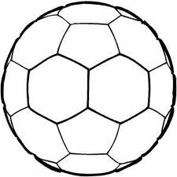
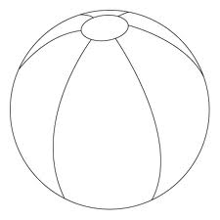
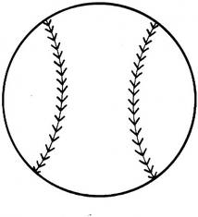

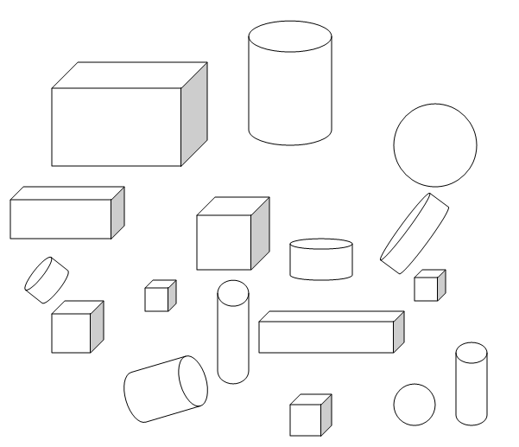

*Све коцке обој плавом бојом.
*Сваки квадар обој црвеном бојом.
*Све лопте обој зеленом бојом.
*Сваки ваљак обој наранџастом бојом.

